新书推荐

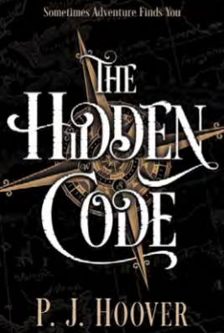
中文书名：《消失的密码》
英文书名：THE HIDDEN CODE
作者：P. J. Hoover
出版社：Children’s Brains Are Yummy
代理公司：Rights People/ANA
出版时间：2019年秋
代理地区：中国大陆、台湾
页 数：310页
审读资料：电子文稿
类 型：青春文学YA

内容简介：

《古墓丽影》和《达芬奇密码》的粉丝们一定不能错过这部精彩纷呈的青春文学冒险小说！

十一年前，汉娜·霍金斯的父母在出国旅行时失踪了，就此杳无音信，大家都以为他们已经不在人世。后来，在十六岁生日时，汉娜和舅舅突然收到母亲的一封来信，这使他们大为震惊。通过拼凑来信中的神秘线索，汉娜意识到她的父母在寻找伊诺克密码的时候失踪。要知道，这个密码是治疗各种疾病的关键所在，当然，它也能制造疾病。因此，汉娜的父母下定决心不惜一切代价也要把伊诺克密码彻底销毁。

现在，汉娜有了几个帮手：她的舅舅、好友以及一个英俊潇洒却并不完全可靠的男孩。接下来，他们将要踏上一段惊心动魄的旅程，揭开父母的失踪之谜，并探索与伊诺克密码有关的一切。

作者简介：

P.J.胡佛(P. J. Hoover)曾经梦想着成为一名绝地武士。当这一梦想没有实现时，她成为了一名电气工程师。在花了将近十五年的时间设计计算机芯片后，胡佛开始创造属于自己的世界。此外，她还是一位获奖作家，作品包括《图坦卡蒙：我不朽人生的故事》(Tut: The Story of My Immortal Life)。在写作之余，胡佛喜欢和丈夫孩子在一起共度美好时光。练习功夫、解魔方和看《星际迷航》都是她最爱的活动。

谢谢您的阅读！
请将回馈信息发至：杨晓蕾（AlisaYang）
安德鲁﹒纳伯格联合国际有限公司北京代表处
北京市海淀区中关村大街甲59号中国人民大学文化大厦1705室, 邮编：100872
电话：010-82509406
传真：010-82504200
Email: Alisa@nurnberg.com.cn
网址：www.nurnberg.com.cn
微博：http://weibo.com/nurnberg
豆瓣小站：http://site.douban.com/110577/
微信订阅号：ANABJ2002

